# Páscoa: “Mas, os dois homens disseram: ‘Por que procurais entre os mortos, aquele que está vivo’”?

**[Por: José Oscar Beozzo |**[**O Fato Maringa**](https://ofatomaringa.com/autor/ofato/) ]

[[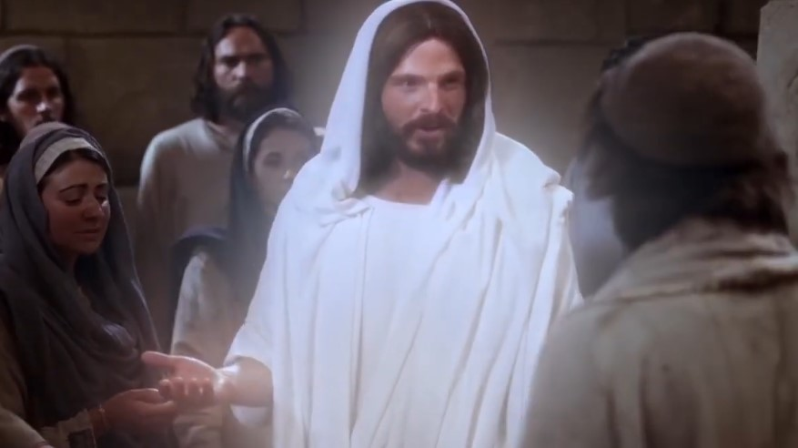](https://ofatomaringa.com/wp-content/uploads/2025/04/Screenshot_1-46.jpg)](https://ofatomaringa.com/wp-content/uploads/2025/04/Screenshot_1-46.jpg)

Com esta vigília da Páscoa, a mãe de todas as celebrações do nosso ano litúrgico, coroamos o Tríduo pascal da Ceia do Senhor, na Quinta-feira santa; de sua Paixão e morte, na Sexta-feira santa e de sua Ressurreição na Vigília do Sábado santo e no Domingo de Páscoa. Nessa noite de sábado, é o evangelista Lucas quem nos guia ao encontro das mulheres, que bem de manhãzinha saem para o sepulcro levando os perfumes que haviam preparado para o corpo de Jesus (Lc 24, 1-12). São elas, Maria Madalena, Joana e Maria, mãe de Tiago (24, 10). Para sua surpresa, encontram a pedra do túmulo removida, mas não encontram o corpo de Jesus. Foram tomadas de medo, quando dois jovens com roupas brilhantes pararam ao lado delas e disseram: “Por que estais procurando entre os mortos, aquele que está vivo? Ele não está aqui. Ressuscitou! (24, 5-6). Elas voltaram para a cidade e junto com as outras mulheres que estavam com elas, “contaram essas coisas aos apóstolos, mas eles acharam que tudo isso era desvario e não acreditaram” (24, 10-11). Nós como os apóstolos, temos dificuldade para acreditar, ainda mais que são mulheres as que vem trazer notícia tão inverossímil. Mas são elas e não os homens as que creram, anunciaram a ressurreição e se converteram, junto com Maria Madalena, nas apóstolas dos apóstolos. Somos também pessoas lentar para crer, como o apóstolo Tomé, que diz aos demais: “Se eu não vir nas suas mãos as marcas dos cravos e não colocar o dedo no lugar; e não puser a mão em seu lado, não crerei” (Jo 20, 25). Jesus nos confronta, como fez com Tomé, dizendo-lhe: “Põe aqui o dedo e vê minhas mãos. Estende a mão e coloca no meu lado, e não sejas incrédulo, mas crê” (Jo 20, 27). Tomé confessa então: “Meu Senhor e meu Deus” (Jo 20, 28). Mas Jesus arremata, dizendo: “Felizes aqueles (que somos todos nós), que crerão, sem ter visto” (Jo 20, 29). Que possamos nos colocar com humildade e muita fé, no número daqueles que Jesus chama de bem-aventurados, que não viram com os olhos do corpo, mas que acreditaram com os olhos da fé. Hoje em dia, com tudo o que estamos presenciando: aprofundamento das desigualdades e da violência, multiplicação de desavenças e guerras, discursos de ódio ao lado de clima de insegurança e de horizontes fechados para a juventude e para os idosos, de desastres ambientais cada vez mais frequentes, a frase que mais se ouve é que: este mundo não tem mais jeito e nem Deus pode consertá-lo. Não há mais lugar para a esperança e desistimos de crer e de lutar. O que está em risco é a perda da esperança. Colocamos em dúvida a credibilidade de Deus e do Ressuscitado: “Não temais pequenino rebanho, porque vosso Pai decidiu dar-vos o Reino” (Lc 12, 32). Foi exatamente esta, a atitude dos dois discípulos que estavam a caminho de Emaús no dia da Ressurreição. Ao peregrino que a eles se junta, eles explicam que sua esperança morreu: Es o único forasteiro em Jerusalém que desconhece o que aí aconteceu nesses dias? Perguntou: O que? Responderam-lhe:  
A respeito de Jesus de Nazaré, que era um profeta, poderoso em obras e palavras diante de Deus e de todo o povo. Os sumos sacerdotes e nossos chefes o entregaram para que o condenassem à morte e o crucificaram. E nós que esperávamos fosse ele o libertador de Israel! Além disso, esse é o terceiro dia depois que isso aconteceu. É verdade que algumas mulheres do nosso grupo nos alarmaram: pois indo de madrugada ao sepulcro e não encontrando o cadáver, voltaram dizendo que tiveram uma visão de anjos dizendo que ele está vivo. Também alguns dos nossos foram ao sepulcro e o encontraram como as mulheres haviam contado, mas não o viram” (Lc 24, 18-24). Jesus caminhou com os dois incrédulos e desesperançados, o dia todo, afastando-se de Jerusalém, o lugar da salvação, assim como caminha conosco pelos nossos descaminhos até que o possamos fazer o mesmo convite daqueles dois: “Fica conosco, pois é tarde e o dia está terminando” (Lc 24, 29). Seus olhos se abriram depois que Jesus abençoou o pão, o partiu, deu a eles e desapareceu da sua presença. Cairam em si, dizendo: “Não se abrasava o nosso coração enquanto nos falava pelo caminho e nos explicava as escrituras?” (24, 30-31). Retornaram imediatamente a Jerusalém, foram ver os discípulos e “… contaram o que acontecera no caminho e como o haviam reconhecido ao partir do pão” (Lc 24, 35). Que neste Páscoa reencontremos o Ressuscitado nas Escrituras e em torno do pão repartido na comunidade e mantenhamos viva a esperança, batalhando para que tornemos o mundo mais humano e habitável e melhores os nossos corações. Cuidemos com todo empenho das pessoas mais necessitadas e da nossa Casa comum, como nos pede a Campanha da Fraternidade deste ano: “Fraternidade e Ecologia integral”. O Papa Francisco, por cuja saúde seguimos orando, nos convocou para o Jubileu para sermos de verdade num mundo convulsionado, “Peregrinos da Esperança”.

Confira o vídeo: <https://www.youtube.com/watch?v=RGf66CtCExk>

Publicado em: <https://ofatomaringa.com/pascoa-mas-os-dois-homens-disseram-por-que-procurais-entre-os-mortos-aquele-que-esta-vivo/>